光电学院工会开展工作座谈会

2020年12月18日下午，光电学院新一届工会主席贾宏志在光电大楼1026组织召开了光电学院新一届工会工作座谈会，光电学院党委副书记何可，上一届及新一届学院工会委员参加了会议。

何可宣读了《校工会同意学院第五届工会委员会选举结果的批复》，代表学院党委感谢上一届工会的辛勤付出，希望新一届工会要积极作为，密切联系全院教职工，听取和反映教职工的意见和要求，关心教职工的生活，帮助教职工解决问题困难，他强调，学院党委会一如既往全力支持新一届工会开展工作，同时对学院工会如何开展灵活多角度的工会活动给予了建议。

贾宏志梳理了即将要开展的学院工会工作，对工会委员在民主管理，帮困维权，师德师风，文体活动等八方面进行了细致的分工安排，并落实工会委员与学院各系的一对一联络结对，希望通过工会开展的各项活动增进学院教职工之间的交流联系，发挥好工会的桥梁与纽带作用，促进教职工身心健康发展。

最后，新老工会委员就具体问题进行了热烈的讨论交流，气氛活跃，大家对未来的工作献计献策，希望能为学院继续营造良好的文化工作氛围出力。新一届工会委员通过轻松的相互交流，增强了凝聚力，表示一定会尽心尽力为全院教职工服务。

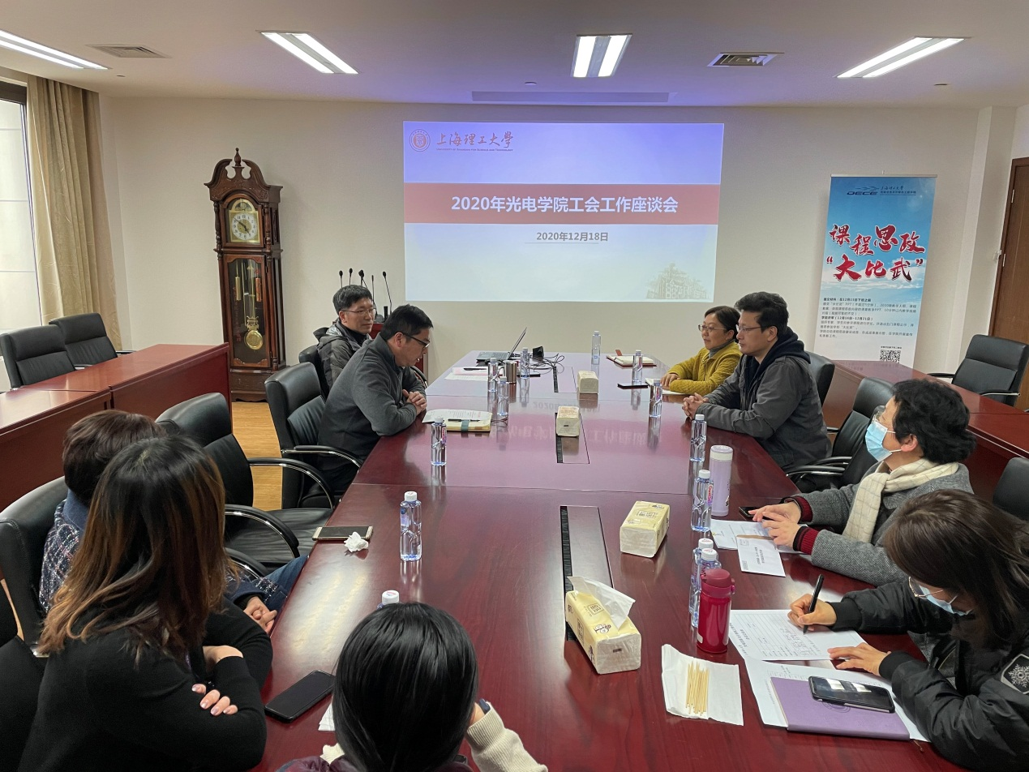

与会人员进行座谈